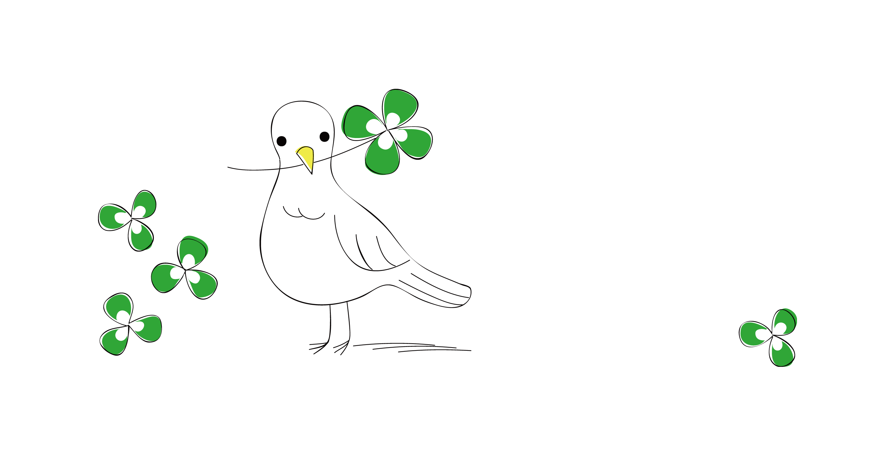
123−9876
東京都白鷺区賀茂町4−6
戸田 絵里子 様

